装修APP整体开发说明

# 服务端文档说明

## 说明

1. 服务地址内网测试：http://192.168.0.142:8080/app/

服务地址外网测试：http://223.223.192.105:88/app

1. 所有服务调用方法后，返回值共三个参数：

参数1：data，实际用到数据

参数2：result, 布尔型，true为正确，false说明发生错误，异常见参数3

参数3：msg, 返回的错误信息

## 登录

1. 方法名：login
2. 访问方式：http://192.168.0.142:8080/app/login/用户名/密码

注：以下出现的访问方式会省略服务地址http://192.168.0.142:8080/app/

传入参数：用户名，密码

1. 返回值：见Json

## 工地

### 工地列表

1. 方法名：getusersconsite
2. 访问方式： getusersconsite /用户ID

传入参数：用户ID

1. 返回值：见Json

### 工地图片拍照上传

1. 方法名：uploadconsitepic
2. 访问方式：POST方式提交， 工地ID 状态 图片

传入参数及名称：图片（imgFile）、工地ID（consiteId）、工地状态（consiteState）

1. 返回值：见Json

### 工地图片列表下载

1. 方法名：getallconsitepices
2. 访问方式：getallconsitepices/工地ＩＤ

传入参数：工地ID

1. 返回值：见Json

### 工地图片删除

1. 方法名：deleteconsitepicbyid
2. 访问方式：deleteconsitepicbyid/图片ID

传入参数：图片ID

1. 返回值：见Json

### 工地状态修改

1. 方法名：modifyConsiteState
2. 访问方式：modifyconsitestate/工地标识/工地状态
3. 传入参数：工地标识 工地状态
4. 返回值：见JSON

## 装修方案

### 小区户型列表

a) 访问方式：/getapartments/小区ID

b) 返回值：见JSON

### 户型设计列表

a) 访问方式：/getapartmentsdesignlist/户型ID (GET)

b) 返回值：见JSON

### 户型设计讨论列表

a) 访问方式：/getapartmentdesigndiscuss/户型设计ID (GET)

b) 返回值：见JSON

### 户型讨论列表

a) 访问方式：/getapartmentdiscuss/户型ID

b) 返回值：见JSON

### 户型设计效果图

1. 访问方式：/getadp/户型设计ID
2. 返回值：见JSON

### 装修公司（设计公司）

1.4.6.1 查询所有装修公司

1. 访问方式：getdesingers
2. 返回值：见JSON

1.4.6.2 根据名字查询装修公司

1. 访问方式:getdesingerbyname/查询关键字
2. 返回值：见JSON

未完，待更新....

# 数据库文档说明

## 说明

1. 数据库设计中，命名规则为：[实体类型]_ [内容类型]_[定义名称]
2. 表以T开头，视图以V开头，存储过程以Pro开头等。

## 表汇总

### 系统表

|  |  |  |
| --- | --- | --- |
| 序号 | 表名 | 描述 |
| 1 | t_sys_role | 角色表 |
| 2 | t_sys_user | 用户表 |
| 3 |  |  |
| 4 |  |  |
| 5 |  |  |
| 6 |  |  |
| 7 |  |  |

### 基础字典表

|  |  |  |
| --- | --- | --- |
| 序号 | 表名 | 描述 |
| 1 | t_base_zone | 国家地区表 |
| 2 | t_base_style | 装修风格表 |
| 3 | t_base_designer | 设计公司基础表 |
| 4 | t_base_community | 小区基础表 |
| 5 |  |  |
| 6 |  |  |
| 7 |  |  |

#### 国家地区基础表

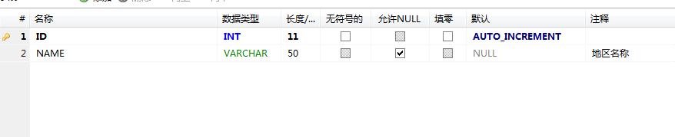

#### 装修风格基础表

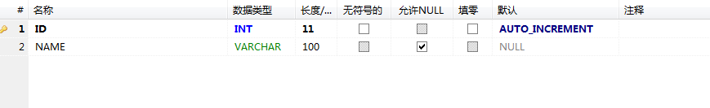

#### 设计公司基础表

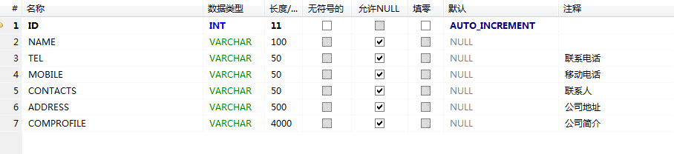

#### 小区基础表

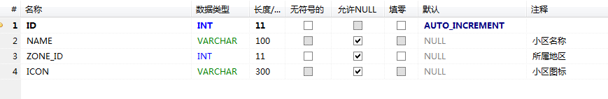

### 工地表

|  |  |  |
| --- | --- | --- |
| 序号 | 表名 | 描述 |
| 1 | t_consite_info | 工地信息表 |
| 2 | t_consite_pic | 工地图片表 |

#### 工地信息表

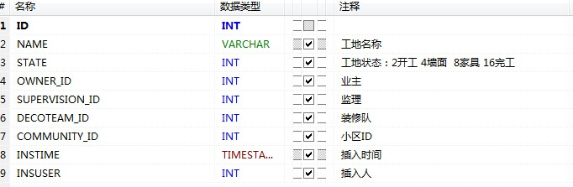

#### 工地图片表

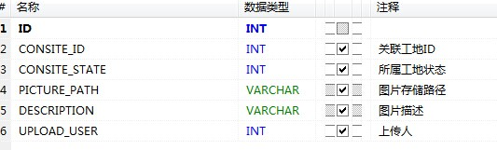

### 装修方案表

|  |  |  |
| --- | --- | --- |
| 序号 | 表名 | 描述 |
| 1 | t_renovation_apartment | 小区户型表 |
| 2 | t_renovation_apartmentdiscuss | 户型讨论表 |
| 3 | t_renovation_apartmentdesign | 户型设计表 |
| 4 | t_renovation_apartmentdesignpic | 户型设计效果图表 |
| 5 | t_renovation_apartmentdesigndiscuss | 户型设计讨论表 |

#### 小区户型表

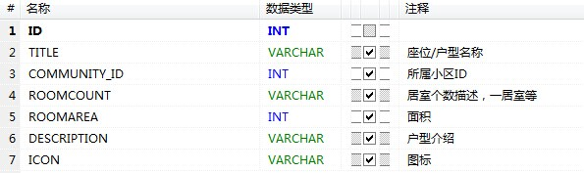

#### 户型讨论表

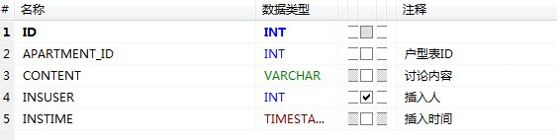

#### 户型设计表

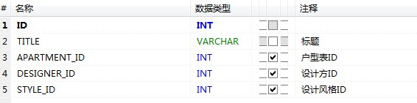

#### 户型设计效果图表

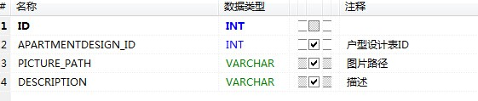

#### 户型设计讨论表

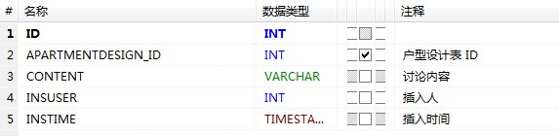

未完，待续.....

# 软件开发功能点、流程说明

说明：以下各模块只是列举主要功能及简单注意事项，方便开发人员理解使用，仅供参考。

## 登录

a) 登录时，后台服务会返回RoleId信息，1为业主 2为监理 3）装修队，以此区分不同角色

## 工地模块

a) 工地列表详见原型界面

b) 点击“查看”后，在具体某个工地页面

1. 只有监理角色可以修改工地状态
2. 只有监理角色可以拍照上传、删除图片(暂定)
3. 业主和装修队在此页面只能浏览

c) 拍照上传的图片，保存到相应的工地状态中

## 装修方案

a) 装修方案流程基本按原型来做，个别内容做了删减，如下图1，2，3.

b) 装修方案中“讨论区”放在户型位置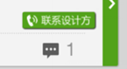，显示讨论的条数， 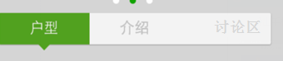此“讨论区”也显示讨论条数，可以用气泡形式显示更新，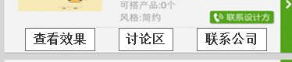（第三张图）此下面的小按钮不需要，直接点击进入就是“方案”,方案可以滑动，显示效果图、平面图等，”联系设计方”按钮做大一点，按完跳出页面，显示装饰公司的介绍信息、联系方式等内容。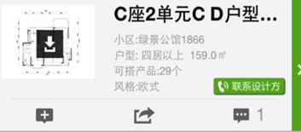户型页面（第二张图）的“联系设计方”按钮取消，讨论区内容保留，分享和收藏体现在下一个页面中。讨论区要有上传图片的功能。

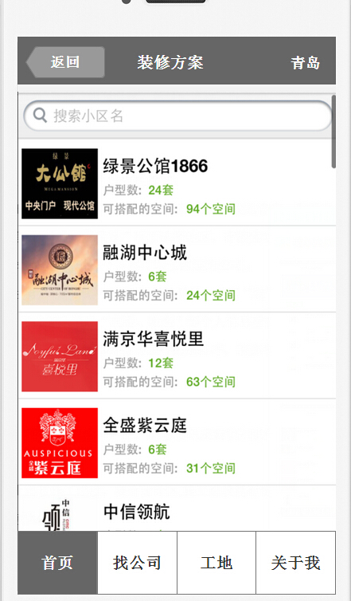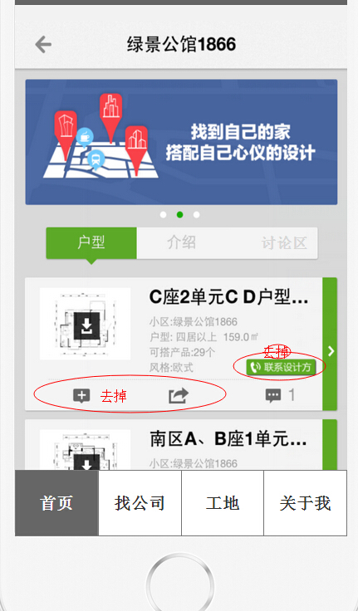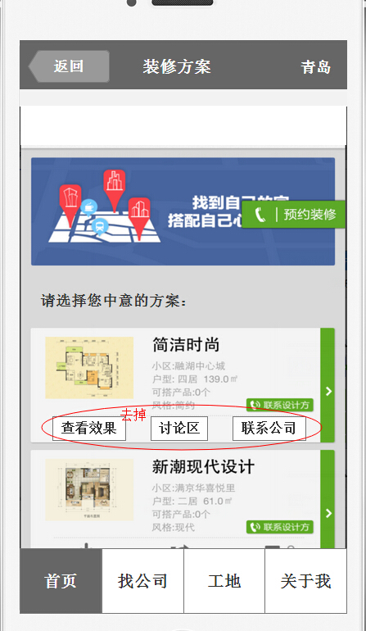

未完，待续....